День рождения – самый любимый праздник каждого ребёнка. Но день рождения бывает не только у людей!
У этого сказочного персонажа, любимца детворы день Рождения – три раза в году!
Отгадайте, о ком я говорю:
Лепит детвора зимой
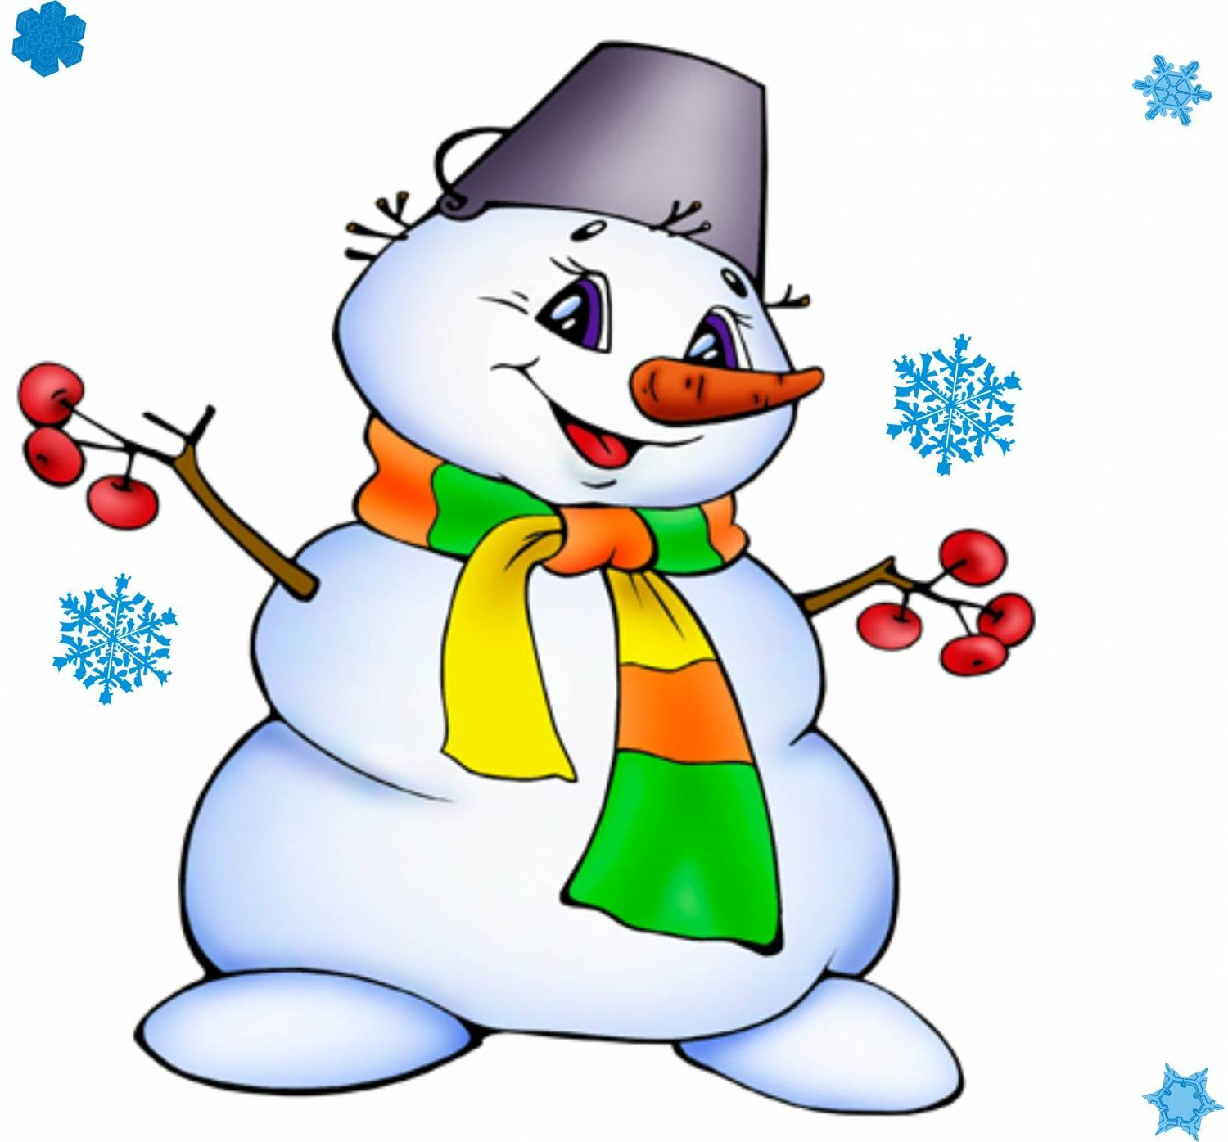
Чудо с круглой головой:
Ком на ком поставит ловко,
Рот — дуга, и нос — морковка,
А два глаза — угольки,
Да из веток две руки.

Конечно, это Снеговик! А вы знали, что:
9 января – день Рождения по сказочному Календарю;
18 января – Всемирный день Рождения Снеговика;
28 февраля – Российский день Снеговика!
Сколько различных мероприятий можно приурочить к этим дням, сколько радости подарить детям!
Ученики 3 Б приняли участие в классном флэшмобе «День рождения Снеговика. Селфи со Снеговиком, изготовление пазла, Снеговик из различных материалов, творческая работа «Откуда взялся Снеговик?» - вот такие разные занятия придумали ребята и их родители. Фантазии нет предела! Огромное спасибо родителям, которые помогали своим деткам.
А погода, будто знала о празднике. Суббота выдалась тёплой. Снег сырой и липкий, из него легко делать снежный ком…
А самое главное – это счастливые детские улыбки, их лучистые глаза, искренние эмоции и прекрасное настроение!
Классный руководитель 3Б Л.Н.Храброва

